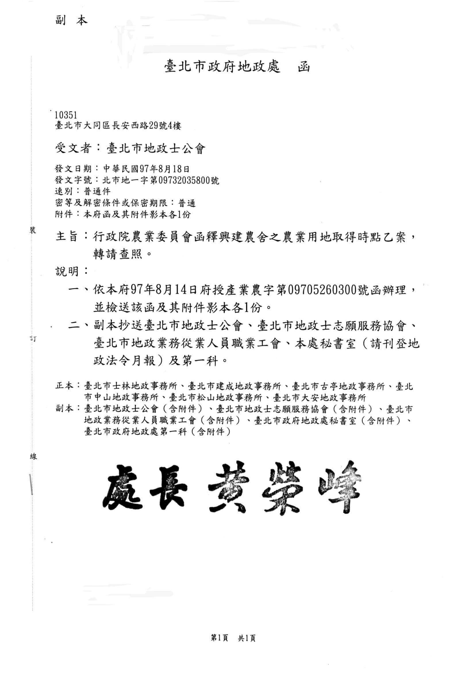
台北市地政士公會 法令通知
中 華 民 國 97年8月20日
（97）北市地公(6)字第4300號
(E：970068)
))

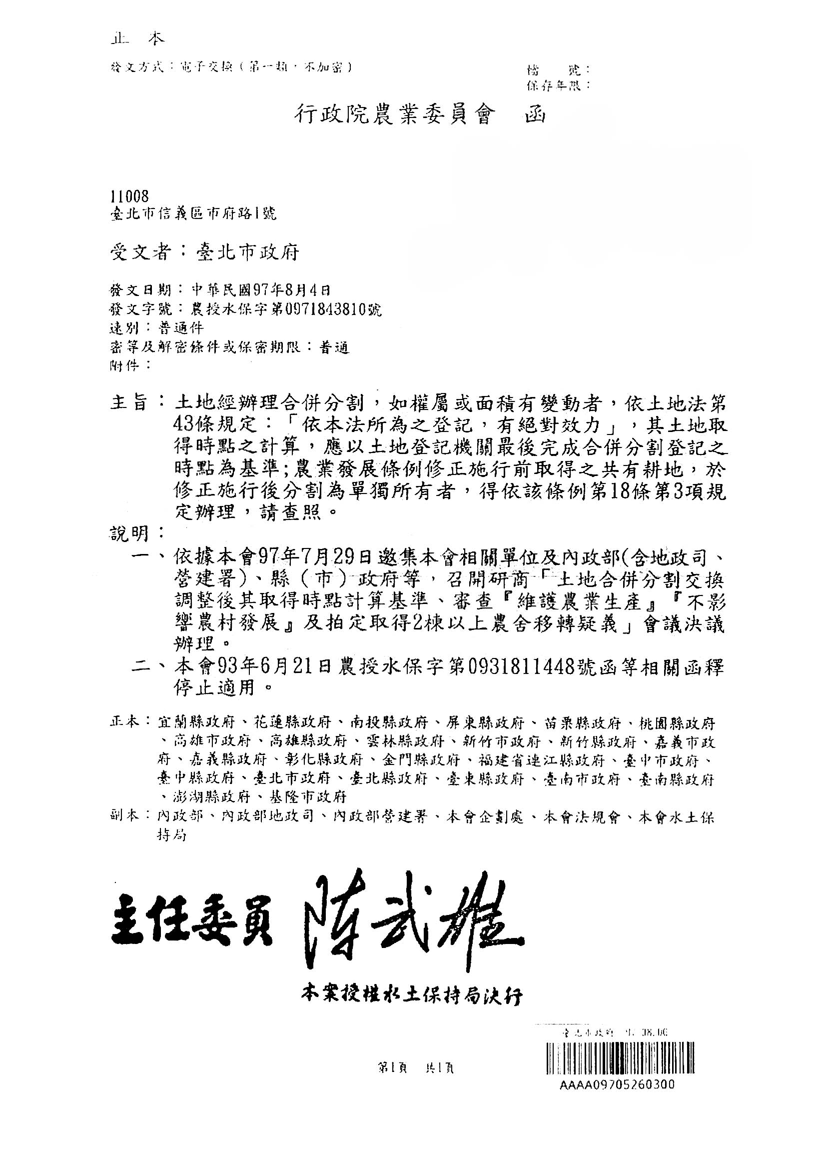
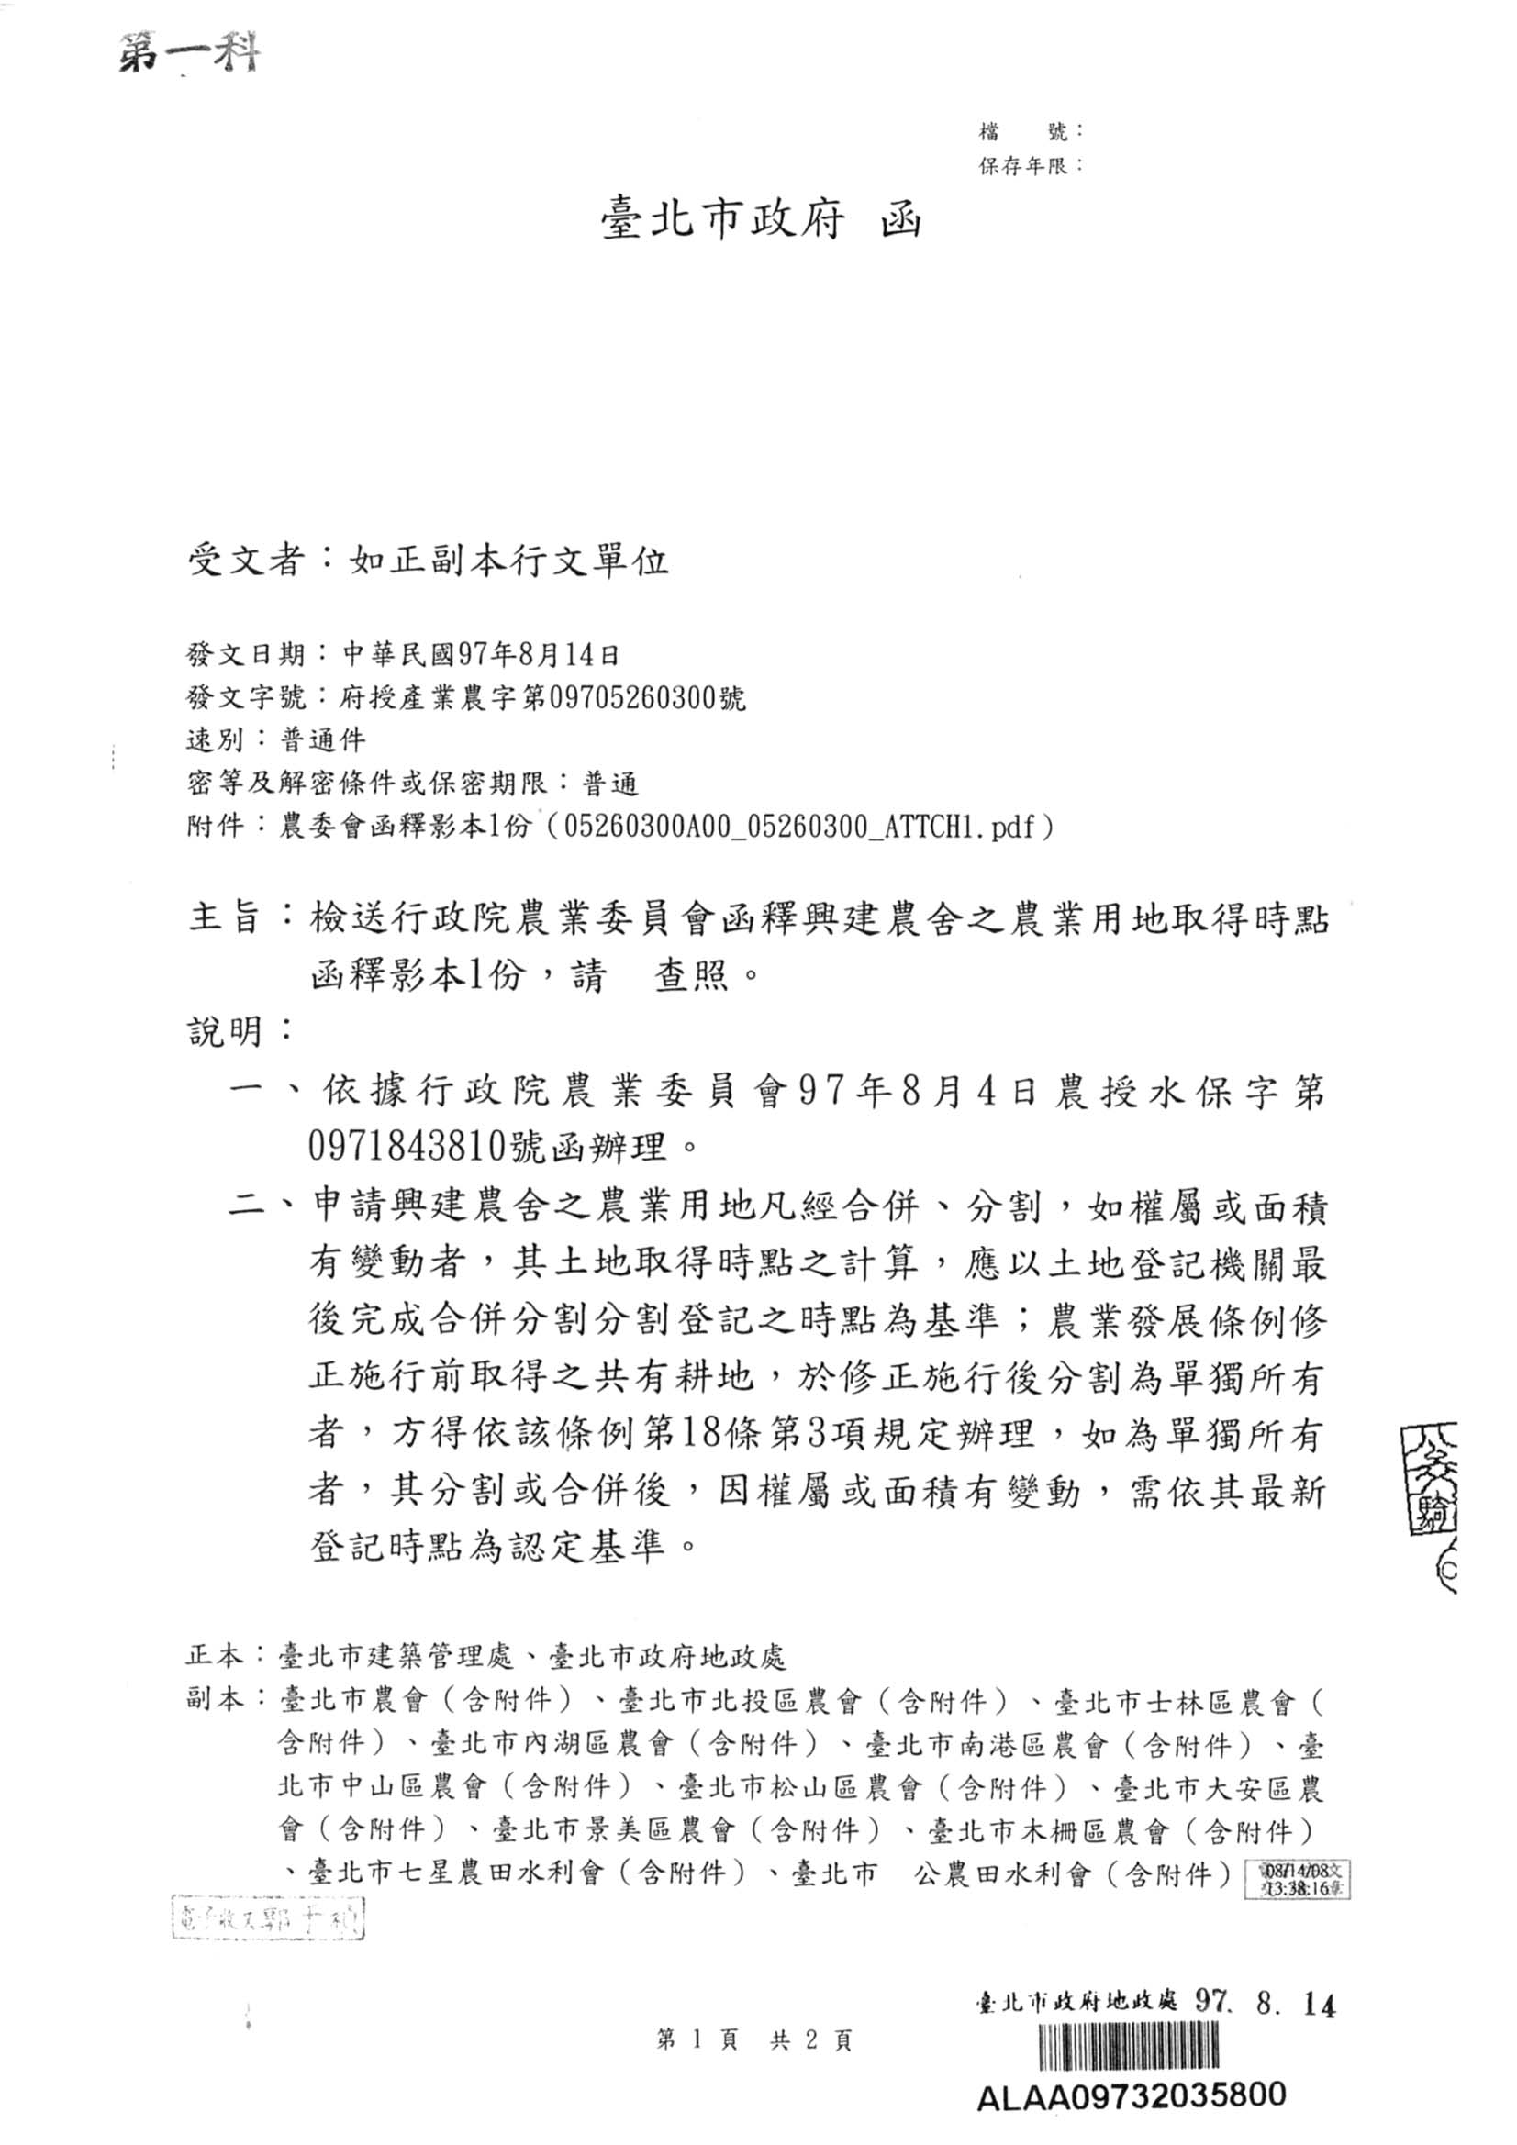
行政院農業委員會函
文 號 農授水保字第0931811448號
發布日期 93年06月21日
案由摘要 釋農業發展條例修正施行後取得相毗鄰之二筆土地合併後面積達0.25公頃，是否符合「農業用地興建農舍辦法」第3條第1項第3款規定疑義案
全文內容：
一、所稱「該宗」農業用地，係指土地登記之單一筆地號農業用地而言；若有毗連二筆地號以上農業用地者，應先辦理合併為單一筆地號農業用地，且其面積在0.25公頃以上者，始得申請，以利農業用地管理。
二、另，對於申請興建農舍之農業用地應取得滿兩年之起算點，係以土地登記簿所載時間為計算依據，應無疑義。惟對於為符合興建農舍之農業用地最小規模而辦理相毗鄰農地之合併部分，因土地合併制度僅為利於土地利用與管理，無涉權利之移轉，亦不影響原土地所有權之關係，若相毗鄰農業用地個別取得時間已滿兩年，但辦理合併後需重新計算者，似影響人民權利，故對於相毗鄰之每筆農地取得已滿兩年，惟為符合興建農舍之農業用地最小規模而辦理之合併，得視符合農業用地興建農舍辦法第3條第2款之土地取得兩年之條件。
農業發展條例
第 18 條 本條例中華民國八十九年一月四日修正施行後取得農業用地之農民，無自用農舍而需興建者，經直轄市或縣 (市) 主管機關核定，於不影響農業生產環境及農村發展，得申請以集村方式或在自有農業用地興建農舍。
前項農業用地應確供農業使用；其在自有農業用地興建農舍滿五年始得移轉。但因繼承或法院拍賣而移轉者，不在此限。
本條例中華民國八十九年一月四日修正施行前取得農業用地，且無自用農舍而需興建者，得依相關土地使用管制及建築法令規定，申請興建農舍。
本條例中華民國八十九年一月四日修正施行前共有耕地，而於本條例中華民國八十九年一月四日修正施行後分割為單獨所有，且無自用農舍而需興建者，亦同。
第一項及前項農舍起造人應為該農舍坐落土地之所有權人；農舍應與其坐落用地併同移轉或併同設定抵押權；已申請興建農舍之農業用地不得重複申請。
前四項興建農舍之農民資格、最高樓地板面積、農舍建蔽率、容積率、最大基層建築面積與高度、許可條件、申請程序、興建方式、許可之撤銷或廢止及其他應遵行事項之辦法，由內政部會同中央主管機關定之。
主管機關對以集村方式興建農舍者應予獎勵，並提供必要之協助；其獎勵及協助辦法，由中央主管機關定之。

